班级： 姓名： 第 组

## 学习目标：

**【课题】 连通器**

【**二次备课或学习 笔记**】

1、能在实际情况中辨认连通器，在此过程中培养观察能力和概括能 力；

2、知道船闸的工作原理，能用连通器原理解释一些简单的实际问题； **重点：**知道船闸的工作原理

**难点：**能用连通器原理解释一些简单的实际问题

【**预习导学**】

观察三峡大坝图片，讨论： 三峡大坝拦腰截断了长江，为什么下游的船只还能驶到上游？

它们是怎样“翻越”大坝的？

**【尝试学习一】 连通器**

阅读课本理解下列问题：

1、连通器定义：上端 、下部 的容器叫连通 器。

理解：

（1）“上端开口”是指容器口与大气相通，至少要有两个开口端。

（2）连通器可以由两个容器组成，也可以由多个容器组成。 2、实验探究：连通器的特点 当我们向连通器中倒水时可以看到，注入水后，水不流动时，

尽管三个容器的粗细、形状各不相同，各个容器中的水面总是相平 的。

连通器的特点（原理）是：连通器里的 液体

时，各容器内的液面 。

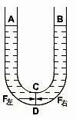

3、【**讨论交流】**：为什么连通器中同种液体静止时

各容器液面相平？ 观察右边图片，假设连通器底部有一液片 CD，当液

体静止不动时，液片 CD 左右两边的深度 根据液体压强公式 ，可知液片 CD 左右两

边的压强 P 左 P 右，CD 两边受力面积相等，那么液片 CD 左右 两边的压力 F 左 F 右，所以连通器中同种液体静止不动时各 容器液面相平。

4、生活中有哪些连通器？

## 【尝试学习二】 船闸

结合教材 47 页图 9-3-5，解释轮船是怎样从下游驶向上游，以 及怎样从上游驶向下游？

**【课堂反馈】**

本 节 课 我 已 知 道 了……

在本节课学习中，我 还有哪些疑问？ 通过本节课的学习， 我 还 想 解 决 哪 些 新 问题？

教师评价： 批改日期：

# 【导学测评】连通器

班级:

姓名:

小组长签字: 教师评定:

1、下列事例中不是利用连通器原理的是 ( )

A．茶壶 B．洗手间下水道

C．牲畜自动饮水器 D．拦河坝 2 、 关于连通器的下列说法中正确的是 ( )

A、只要底部相互连通的容器就是连通器 B、上端开口的容器叫做连通器



C、喝水用的杯子就是一个连通器

D、船闸利用了连通器的原理 3 、 关于连通器， 下列说法中正确的是

（ ）

A、连通器中，若液体不流动，各容器中的 液面一定相平

B、连通器中，液面的高低与容器的形状有 关

C、只要底部互相连通的容器都属于连通器 D、连通器中装有同一种液体，在液体不流 动时，各容器内在同一水平面的压强均相 等

4、甲、乙两个水池深度 不同，两池之间 有一倾 斜的涵洞将其连通，两池 水平，如图所示。以下各 说法中正确的是( )

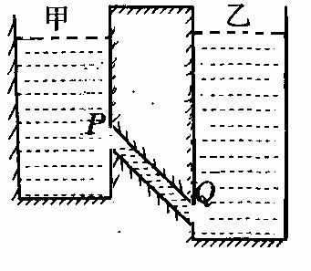

A、涵洞 P 端比 Q 端高，涵洞中的水由 P 端

流向 Q 端

B、涵洞 Q 端液体压强大于 P 端液体压强， 涵洞中的水不流动

C、涵洞 Q 端液体压强等于 P 端液体压强， 涵洞中的水不流动

D、涵洞 Q 端液体压强大于 P 端液体压强，

涵洞中的水从 Q 端流向 P 端

5、下列图形中不是连通器的是( )

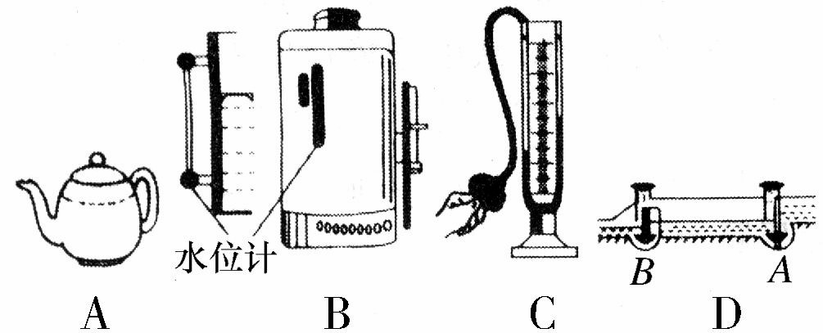

6、向右图所示的容器内加 水，则水位最后能达到的 最高位置是( )

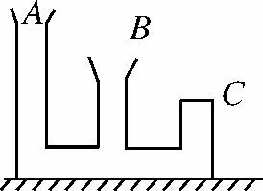

A、A 容器的顶端 B、B 容器的顶端 C、C 容器的顶端 D、无法判定

7、如图展示了喷泉的原理，凡是形成喷泉

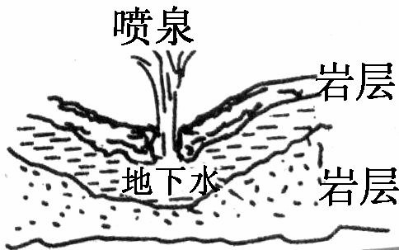

的地方其地形大致是周 围高、中间低，在低处泉 水将喷出，其原因是周围 水位较高，与喷泉口构成

了 ，由于存在 ， 所以泉水会从出口喷出。

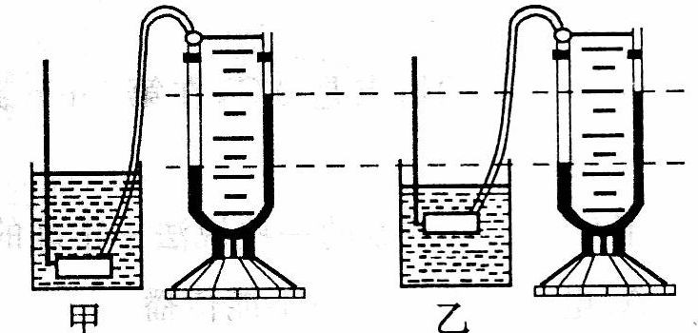

8、将同一压强计

的 金 属 盒 先 后 放 入甲、乙两种液体 中，现象如图 8 所

示。这两种液体的 8 题

密 度 大 小 关 系 是

（ ）

A、*ρ*甲一定小于*ρ*乙 B、*ρ*甲一定等于*ρ*乙 C、*ρ*甲一定大于*ρ*乙 D、*ρ*甲可能小于*ρ*乙 9、如右图是洗手间里洗手盆的下水道示意 图，其中 AB 处被做成了弯状，这个弯状的 部位是根据 制成的，这 样设计的目的是 。

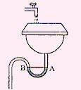

10、如图所示，是三峡船闸工作过程的示 意图。它是利用 原理来工作。当 阀门 A 打开，阀门 B 关闭，水从 流 向 ，当它的水面与下游相平时，下 游闸门 A 打开，船驶入闸室。

